 | Министерство науки и высшего образования Российской Федерации  Федеральное государственное автономное образовательное учреждение  высшего образования  «Московский государственный технический университет  имени Н.Э. Баумана  (национальный исследовательский университет)»  (МГТУ им. Н.Э. Баумана)

ФАКУЛЬТЕТ ___ИНФОРМАТИКА И СИСТЕМЫ УПРАВЛЕНИЯ__________________________

КАФЕДРА _____СИСТЕМЫ ОБРАБОТКИ ИНФОРМАЦИИ И УПРАВЛЕНИЯ_______________

РАСЧЕТНО-ПОЯСНИТЕЛЬНАЯ ЗАПИСКА

К ДОМАШНЕМУ ЗАДАНИЮ

НА ТЕМУ:
______Определение видимости МКС с Земли______
______________________________________________
______________________________________________
______________________________________________
______________________________________________

Студент __ИУ5-65Б_______ _________________ ______А.С. Костерин___
(Группа) (Подпись, дата) (И.О.Фамилия)
Руководитель _________________ ______А.И. Канев______
(Подпись, дата) (И.О.Фамилия)

2025 г

Введение и постановка задачи

В начале демонстрации открывается окно браузера в режиме инкогнито, где осуществляется переход к интерфейсу Swagger по адресу /swagger. Через Swagger выполняется POST-запрос на маршрут /api/auth/login для аутентификации пользователя-создателя с передачей логина и пароля в теле запроса. В успешном ответе сервер возвращает JWT-токен и устанавливает сессионную куку iss_session. Далее прямо в Swagger выполняется GET-запрос для получения списка заявок по маршруту /api/iss-positions, который успешно отрабатывает благодаря автоматически подставленной браузером куке.

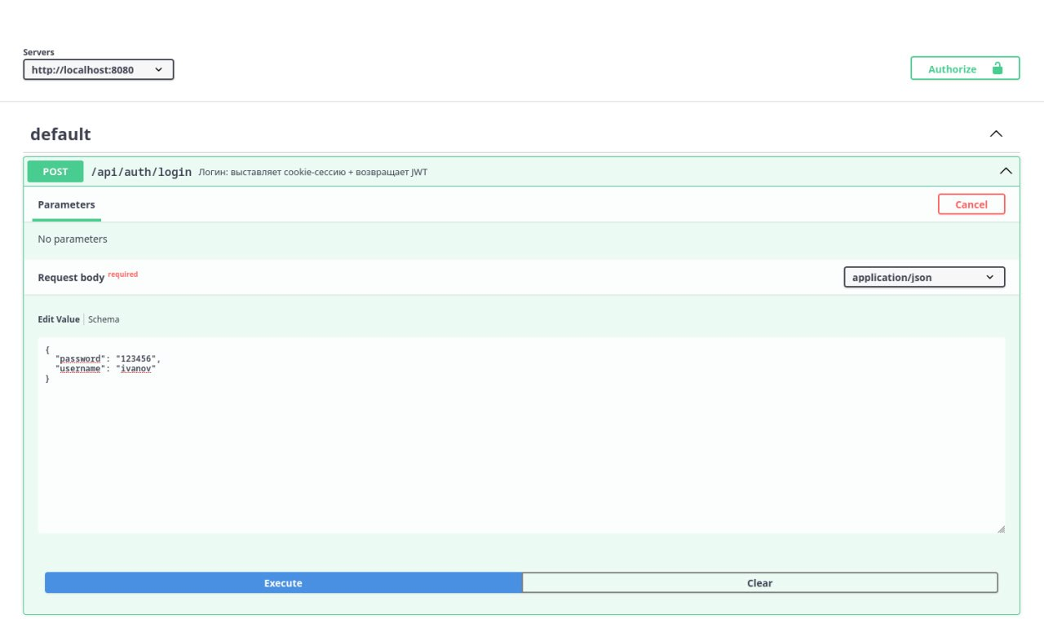
Рисунок 1 - Аутентификация пользователя через Swagger UI в режиме инкогнито
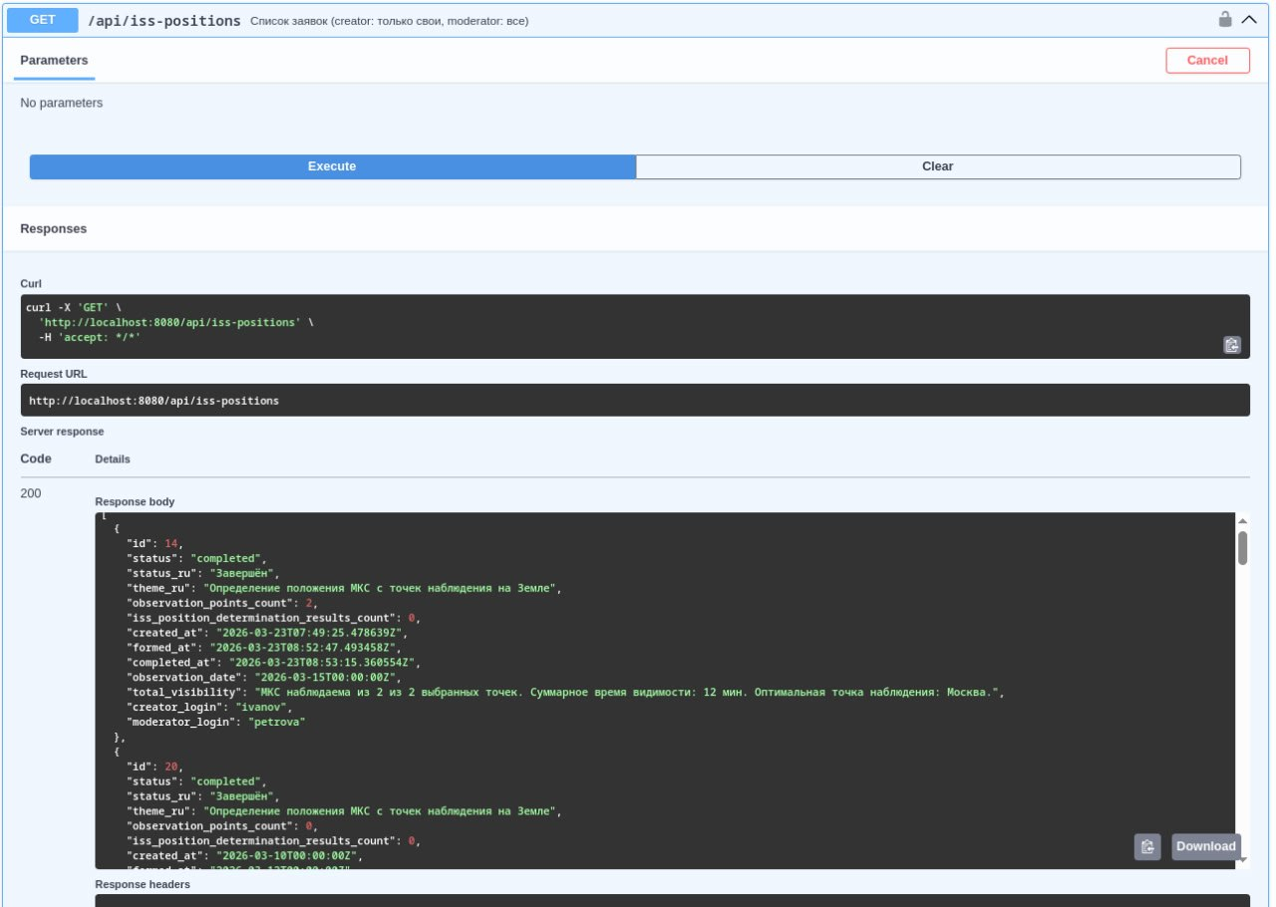
Рисунок 2 - Выполнение GET-запроса списка заявок в Swagger после успешной аутентификации
Для продолжения тестирования через инструменты разработчика в браузере (вкладка Application) копируется значение установленной куки iss_session, а также сохраняется JWT-токен из тела ответа аутентификации. Эти данные переносятся в программу Postman для дальнейшего использования в заголовках Cookie или Authorization: Bearer при выполнении последующих запросов.
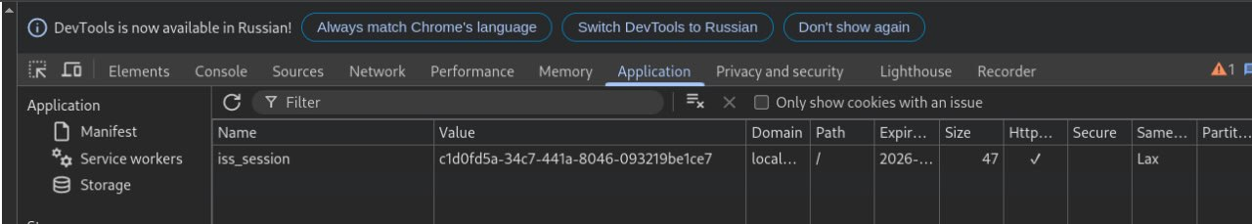
Рисунок 3 - Извлечение значения сессионной куки iss_session из вкладки Application браузера
В Postman детально демонстрируется работа системы разграничения прав доступа (Permissions). Сначала выполняется GET-запрос к /api/iss-positions без передачи куки и токена (от лица гостя), на что сервер закономерно возвращает ошибку 401, так как без авторизации доступно только чтение публичных данных API, таких как список услуг. Затем запрос повторяется, но уже с добавленным заголовком авторизации от лица пользователя-создателя, в результате чего сервер возвращает список, содержащий исключительно заявки данного конкретного пользователя, так как работает фильтрация по creator_id.
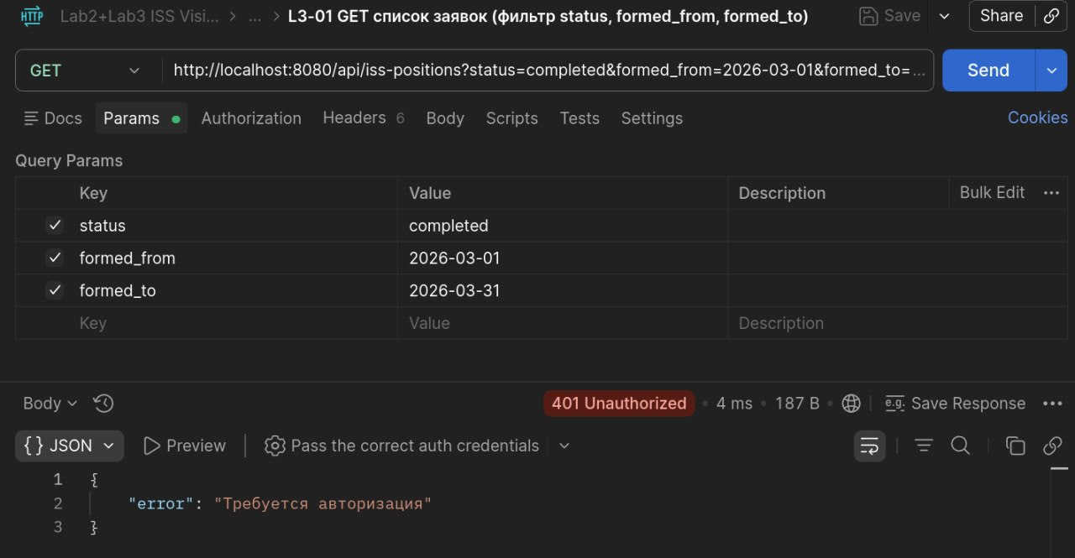
Рисунок 4 - Ошибка 401 при попытке получить список заявок гостем без авторизации
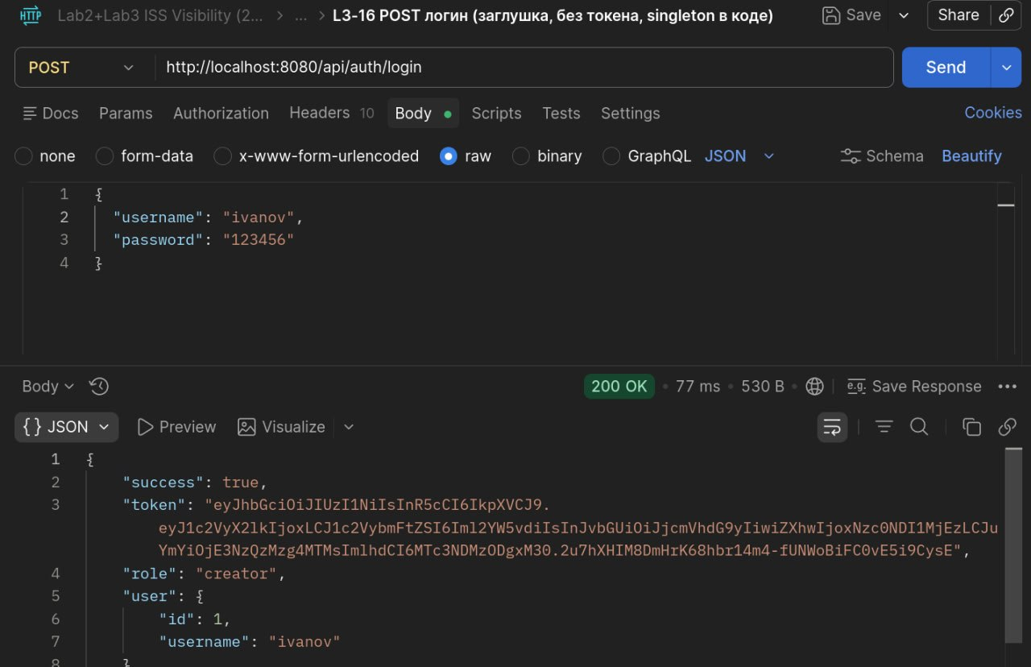
Рисунок 5 - Успешное получение списка собственных заявок пользователем-создателем в Postman
Далее проверяется логика завершения заявки модератором через PUT-запрос к /api/iss-positions/{id}/complete. При попытке выполнить этот запрос от лица обычного создателя сервер блокирует действие и возвращает ошибку с кодом 403, так как у создателя нет соответствующих прав на смену статуса сформированной заявки. После этого выполняется аутентификация под учетной записью модератора, роль которого определяется по логину petrova или id, равному 2. Повторный PUT-запрос на завершение заявки от лица авторизованного модератора проходит успешно: статус заявки меняется на completed, а поля даты завершения completed_at и идентификатора модератора moderator_id автоматически обновляются в базе данных.
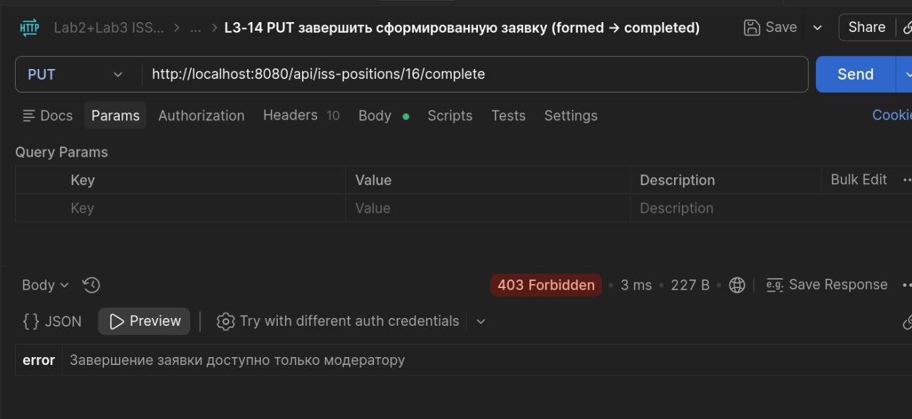
Рисунок 6 - Ошибка 403 при попытке завершения заявки обычным создателем
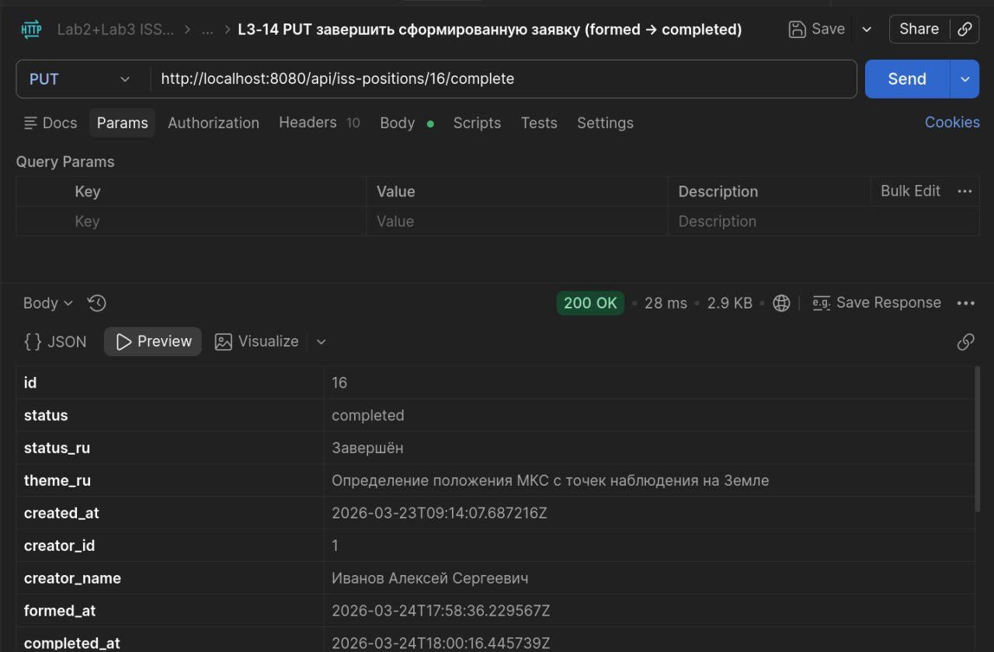
Рисунок 7 - Успешное завершение сформированной заявки модератором с автоматическим обновлением системных полей
Для финальной проверки прав модератора на просмотр выполняется GET-запрос к списку заявок /api/iss-positions с его авторизационными данными. В отличие от создателя, модератор получает в ответе полный список всех сформированных и завершенных заявок в системе вне зависимости от того, кто является их автором.
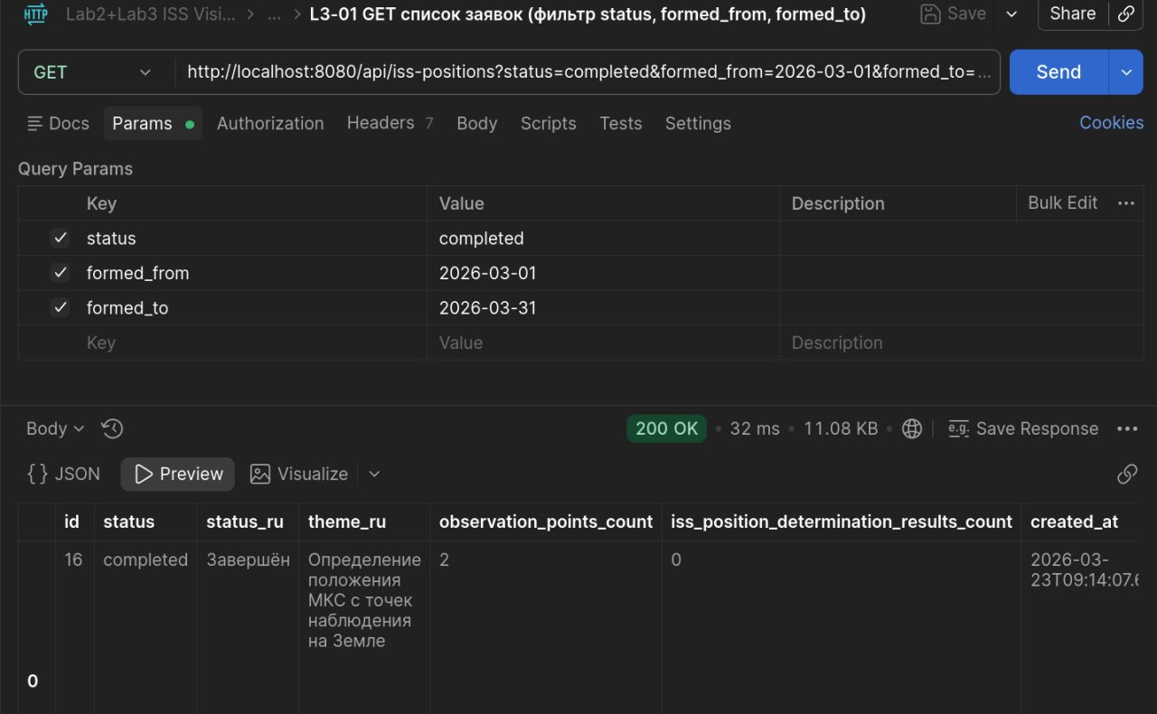
Рисунок 8 - Получение полного списка всех заявок в системе под ролью модератора
Внутреннее устройство механизма сессий демонстрируется через командную строку с использованием утилиты redis-cli. Выполняется команда KEYS "sess:*" для получения всех ключей активных сессий, после чего с помощью команды GET просматривается содержимое конкретного ключа. На экране наглядно видно сохраненное значение в формате строкового JSON, где явно указаны идентификатор пользователя id, его логин username и назначенная системой роль role.
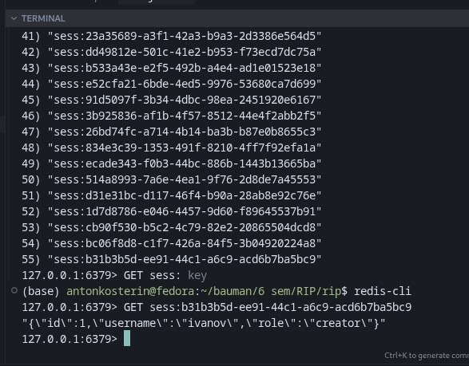
Рисунок 9 - Просмотр ключей и содержимого JSON сессии пользователя в Redis через командную строку
В завершение показа демонстрируются артефакты проектирования и документация системы. Показывается Sequence-диаграмма в программе StarUML, где у передаваемых сообщений переиспользовано свойство signature из ранее разработанной диаграммы классов, а ключевые входные и выходные данные наглядно передаются через arguments. Также в отчете представляются скриншоты всех внесенных изменений в Техническое задание (ТЗ) с актуальными правками по 2025 году, включая добавление новых ролей, требований к аппаратному обеспечению и расширенное описание функционала авторизации.
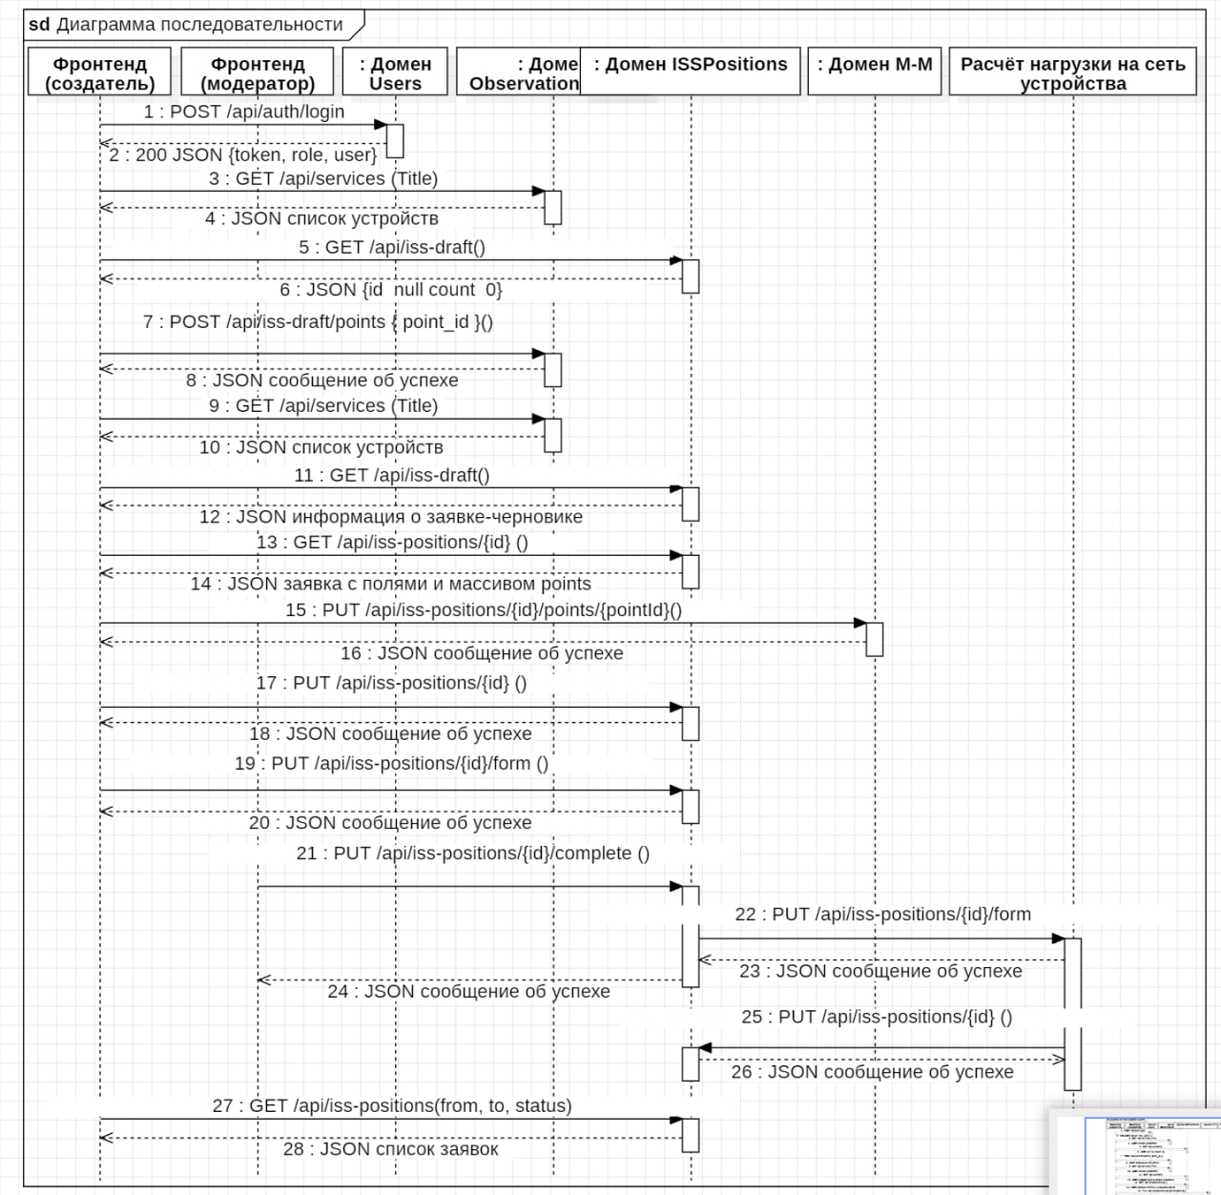
Рисунок 10 - Sequence-диаграмма в StarUML с переиспользованными signature у сообщений
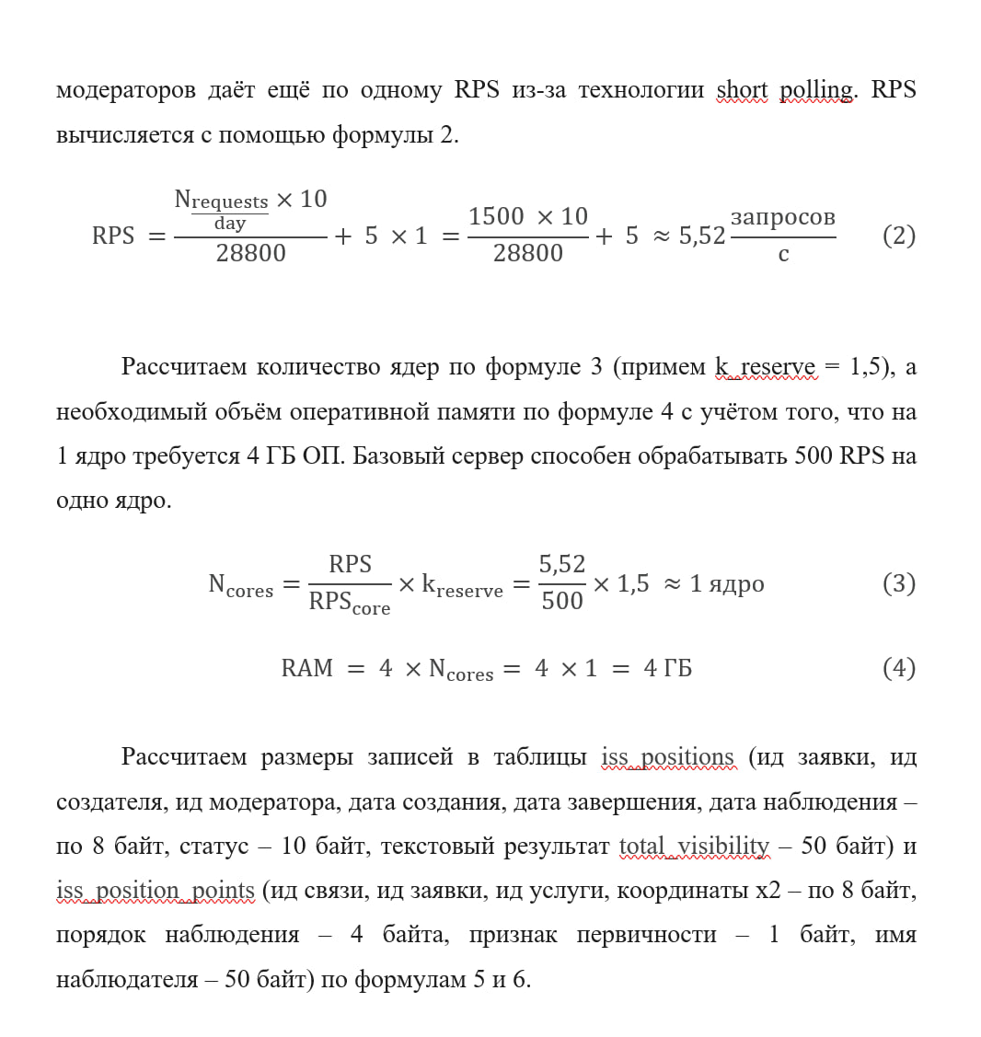
Рисунок 11 - Скриншот изменений в Техническом задании (ТЗ) по 2025 году (аппаратные требования и расчет БД)

